**Глазовская епархия**

**Русская Православная Церковь**

**(Московский Патриархат)**

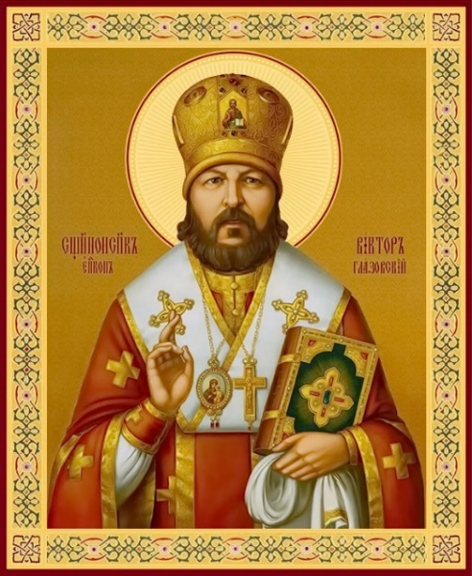

**ИНФОРМАЦИОННОЕ ПИСЬМО**

Уважаемые коллеги!

Приглашаем вас к участию

в X Межрегиональной церковно-исторической конференции

**«Островидовские чтения»**

**1 ноября 2024 года**

Работа конференции предполагает обсуждение следующих тем:

* **80-летие Великой Победы: память и духовный опыт поколений**
* **Жизнь и подвиг священноисповедника Виктора (Островидова), епископа Глазовского**
* **Вопросы истории Глазовской епархии**
* **Древние монашеские традиции в условиях современности**
* **Казачество и православие**
* **Духовно-нравственное воспитание детей и подростков в современных условиях**
* **Круглый стол: православие и культура**

К участию приглашаются духовенство, миряне, краеведы, сотрудники архивов, музейные работники, специалисты библиотечного дела, работники Домов культуры, преподаватели школ и вузов, студенты, учащиеся старших классов и все интересующиеся историей православия в России, Приволжье и на Глазовской земле с сообщениями и докладами по заявленной тематике.

Форма участия в конференции – очно-заочная, с соблюдением всех необходимых санитарных норм и социальной дистанции. Мы будем рады всем, кто сможет приехать **1 ноября 2024 г**. в Глазов.

Регламент выступлений: доклад на пленарном заседании – 20 минут, сообщение на секции – 10 минут. Командировочные расходы, включая затраты на проезд и питание, оплачиваются участниками конференции. Жилье иногородним не предоставляется.

Все доклады, соответствующие тематике конференции, обязательно будут опубликованы в сборнике ее материалов. Публикация – бесплатная, в течение года. Желающие, по их выбору, получат электронные или бумажные версии сборника. В последнем случае – необходим почтовый адрес участника Островидовских чтений.

**Место и время проведения конференции** – 427621, Удмуртская Республика, г. Глазов, пл. Свободы, 10А, Глазовское епархиальное управление, **1 ноября 2024 г.**

**Начало регистрации в 10:00, начало пленарного заседания – 11:00.**

**Для участия в работе конференции** заявку и тексты статей просим прислать в срок **до** **25 октября 2024 г.** на электронную почту: [**glazoveparh@yandex.ru**](https://e.mail.ru/compose?To=glazoveparh@yandex.ru) или [**gleb.kochin@mail.ru**](mailto:gleb.kochin@mail.ru)

**Заявка участника конференции**

|  |  |
| --- | --- |
| Фамилия |  |
| Имя |  |
| Отчество |  |
| Должность |  |
| Учреждение или организация |  |
| Контактный телефон |  |
| E-mail: рабочий или домашний |  |
| Название доклада |  |
| Требуемое оборудование для доклада |  |

**Требования к оформлению материалов конференции**

1. Объем статьи – до 10 страниц. Формат текста – Microsoft Word (*.doc, *.docx). Ориентация – книжная. Поля обычные (верхнее и нижнее - 2 см, левое - 3 см, правое - 1,5 см. Размер шрифта – 14. Тип шрифта – Times New Roman. Выравнивание – по ширине. Межстрочный интервал – полуторный.

2. Список литературы составляется в порядке упоминания в тексте. Литература, источники из архивов и сети Интернет (без повторов) оформляются в конце текста под названием «Источники и литература». В тексте сноски обозначаются квадратными скобками с указанием в них порядкового номера источника по списку и через запятую – номера страницы (страниц) или листа (листов). Например: [5, с. 115] или [5, л. 115].

3. Файлы назвать по фамилии. Например: **Иванов_статья, Иванов_заявка**.

4. К статье можно приложить 2-4 иллюстрации в формате JPG.

**Примеры оформления источников:**

**1.** Переписка Вятского епархиального Совета за 1927-1929 гг. // ЦГАКО. Ф. 237. Оп.77. Д. 17. Л. 36.

**2.** Протоколы заседаний Совета Казанской Духовной Академии за 1896 год. Казань: Типо-литография Императорского Университета, 1897. С. 339, 455, 457, 480, 487.

**3.** Архимандрит Владимир (Тихоницкий). Отчет о состоянии Киргизской миссии за 1902 год // Омские епархиальные ведомости. 1903. 15 мая. № 10. Часть официальная. С. 4.

**4.** Справка: Сороклаг / [Электронный ресурс]. - Режим доступа: URL: <https://ru.openlist.wiki/Справка:Сороклаг> / (Дата обращения 12.03.2022).

**Председатель оргкомитета конференции:**

* *Преосвященный Виктор (Сергеев), епископ Глазовский и Игринский, магистр теологии.*

***Члены оргкомитета:***

* *Биянова Елена Борисовна, кандидат педагогических наук, директор МБОУ СОШ №13 г. Глазова.*
* *Игумен Серафим (Николин), кандидат богословия, руководитель отдела по религиозному образованию и катехизации Глазовской епархии*.
* *Кочин Глеб Александрович, архивист Глазовской епархии, магистр истории* *(тел. +7(909)713-27-61, E-mail:* [***gleb.kochin@mail.ru***](mailto:gleb.kochin@mail.ru)*)*.